**Регистрация на SmartTender**

Для контрагентов прошедших предквалификацию, обязательным является регистрация на площадке SmartTender <https://smarttender.biz/>. Для этого в правом верхнем углу выбираем кнопку «**Регистрация**».

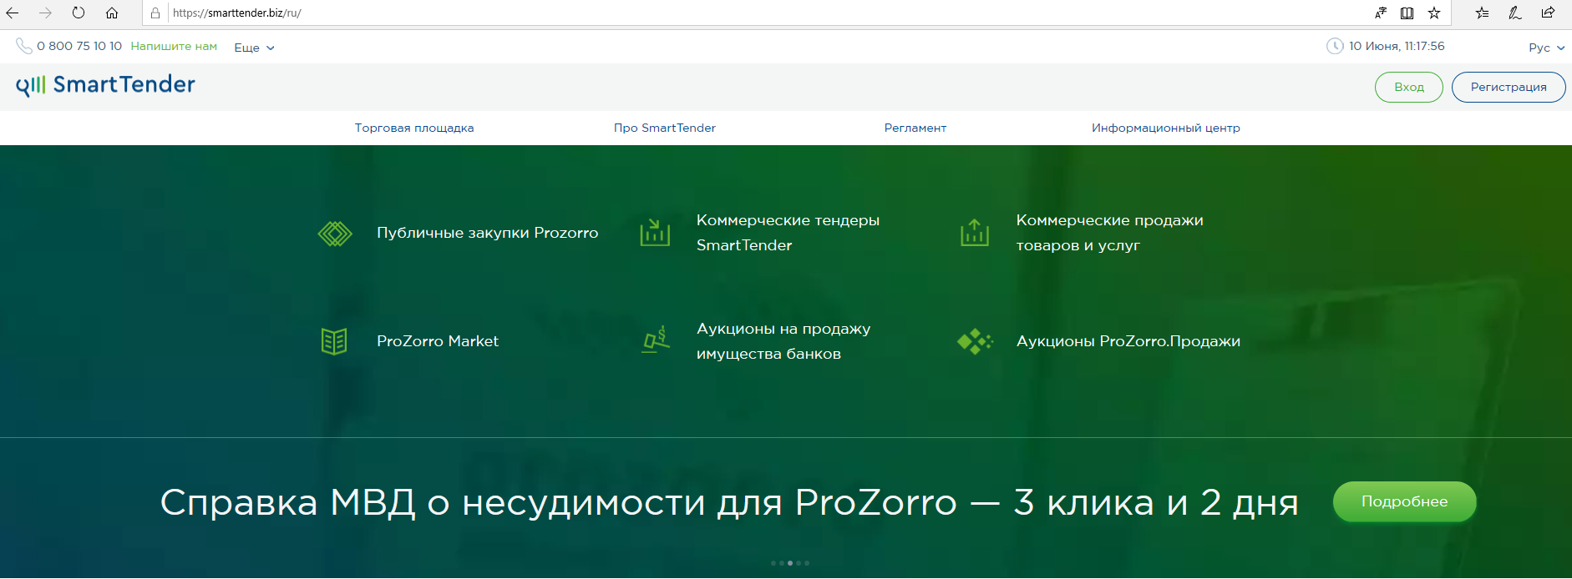

Открывается поле для ввода информации «**Шаг 1**».  
  
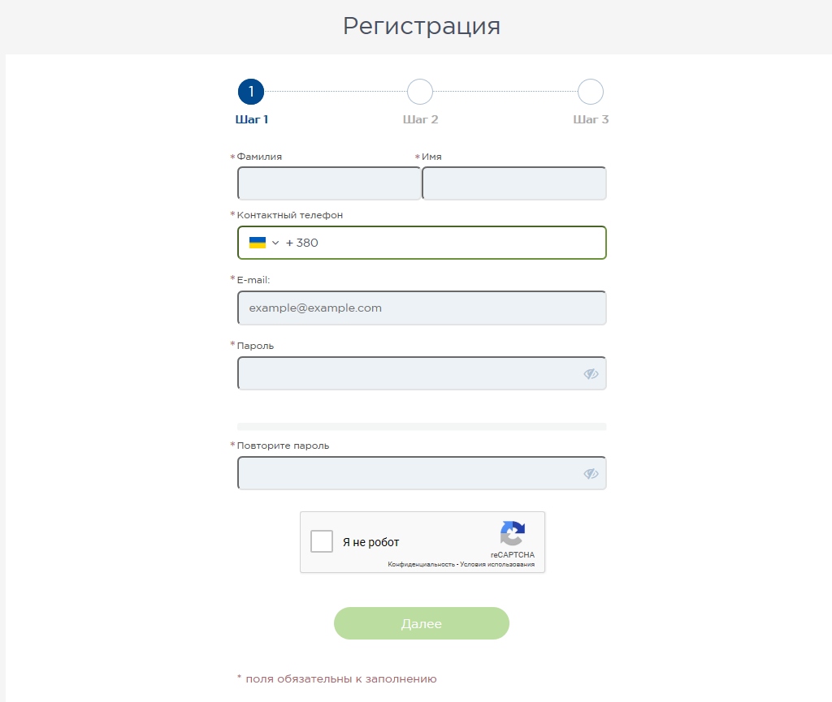

Все поля для ввода являются обязательными. После заполнение нажимаем кнопку **«Далее»** и переходим к **«2 шару».** Выбираем необходимое инажимаем кнопку **«Далее».**

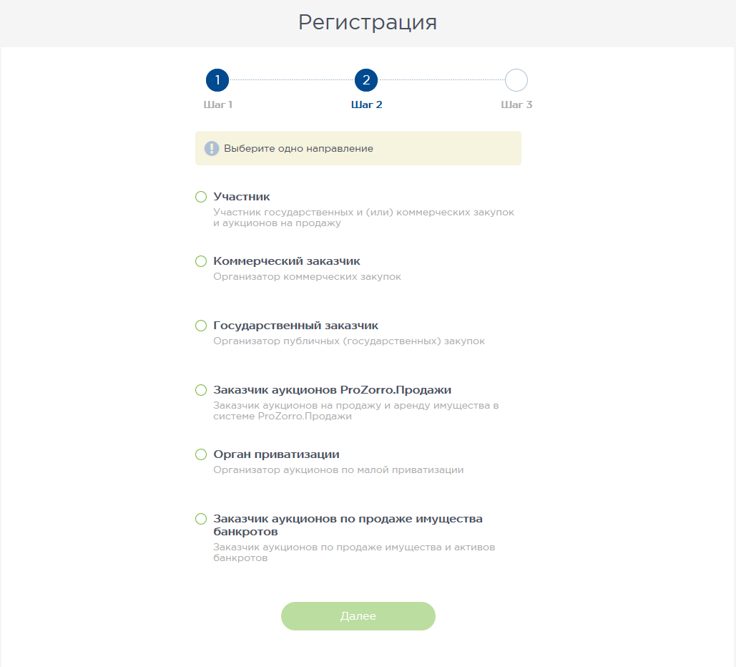

На этапе **«Шаг 3»** выбираем тип субъекта и заполняем анкетные данные, подкрепляем необходимыми документами. Подтверждаем согласие с регламентом торгов и политикой конфиденциальности., нажимаем кнопку **«Далее».** В результате на ранее указанную эл. почту отправляется запрос о подтверждении регистрации. В этот момент идет модерация перед предоставления доступа к сайту. Это может занять время ( около 1 часа). Подтверждать почтовый ящик обязательно.

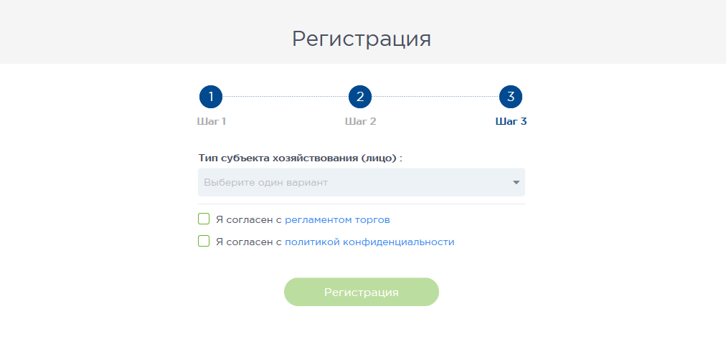

С целью повышения уровня безопасности на площадке SmartTender введена обязательная идентификация поставщиков в [коммерческих тендерах](https://smarttender.biz/ru/participation/tenders/?trs=1&tm=1&p=1&ps=1&s=2&ast=1). Поэтому мы подготовили для вас инструкцию, которая поможет с легкостью пройти проверку данных удобным способом.

**Как пройти идентификацию на SmartTender**

Сейчас на нашей площадке предусмотрено два различных способа идентифицировать участника коммерческих аукционов:

1. **Наложение ЭЦП/КЭП**.
2. **Оплата со счета компании**.

Вы можете выбрать тот вариант, который является более удобным именно для вас — результат будет одинаковым.

**Что такое КЭП/ЭЦП**

ЭЦП/КЭП — это электронная цифровая подпись/квалифицированная электронная подпись. С ее помощью него можно удостоверить факт подписания и целостность электронных документов. Законодательство наделяет цифровые подписи всеми свойствами обычной собственноручной подписи.

**Способ №1 — идентификация с помощью ЭЦП/КЭП**

Сначала нужно зайти в [профиль компании](https://smarttender.biz/ru/company/edit/). Там вы найдете сообщение о том, что компания не идентифицирована. Чтобы начать процесс идентификации в системе — нажмите кнопку «**Подписать ЭЦП/КЭП**».

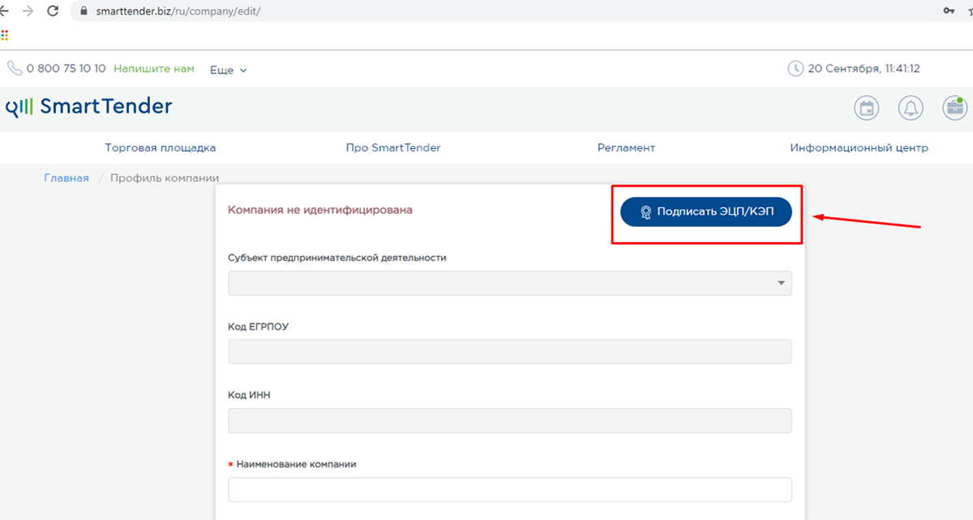

Далее в открывшемся окне нужно нажать кнопку «**Выбрать файл**», найти на жестком диске вашего компьютера и выбрать файл ЭЦП/КЭП.

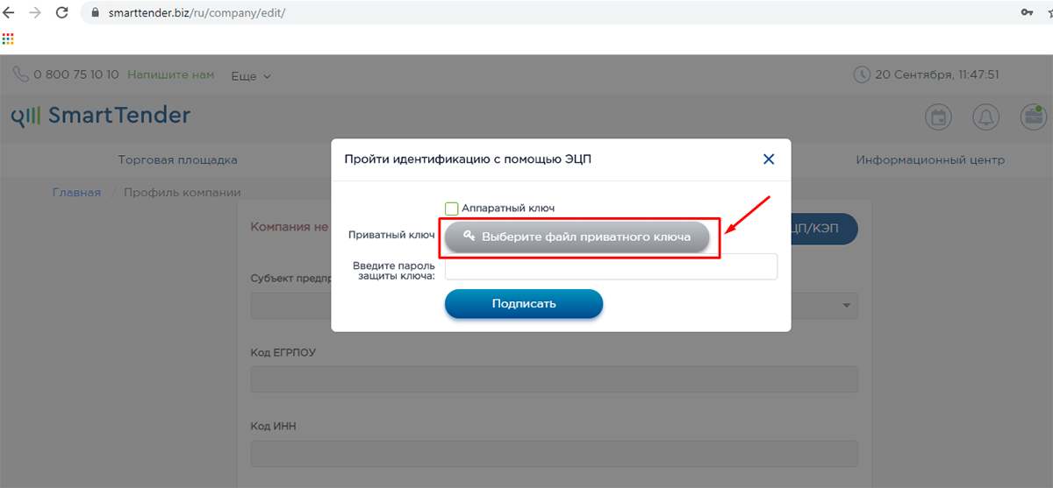

Если у вас аппаратный ключ и вы хотите использовать именно его — нужно поставить галочку в пункте «**Аппаратный ключ**». В любом случае дальше придется ввести пароль защиты ключа.

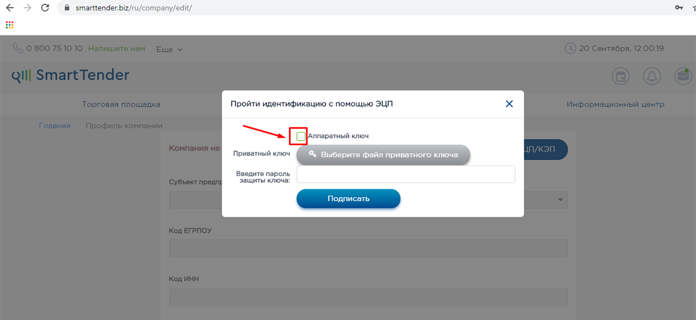

Завершить процесс идентификации очень просто — нужно нажать кнопку «**Подписать**».

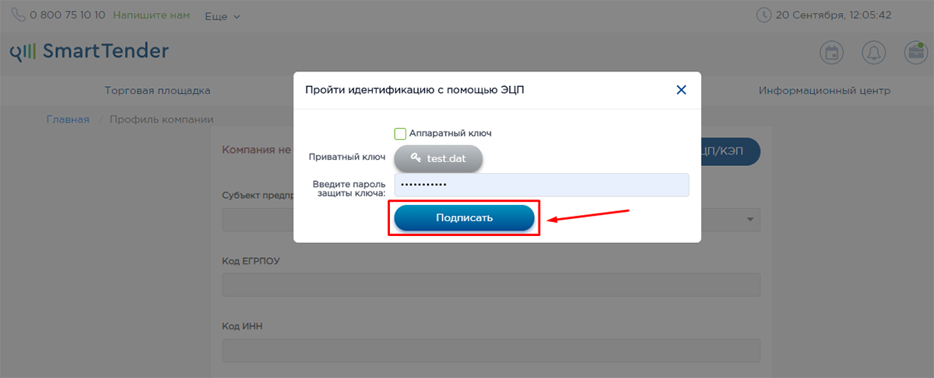

**Способ №2 — идентификация с помощью оплаты**

Кроме наложения ЭЦП/КЭП можно идентифицировать себя как поставщика путем осуществления оплаты с расчетного счета компании. Сделать это можно из [личного кабинета](https://smarttender.biz/invoicepage/purchase/), выбрав во вкладке «**Баланс**» пункт «**Пополнить баланс**».

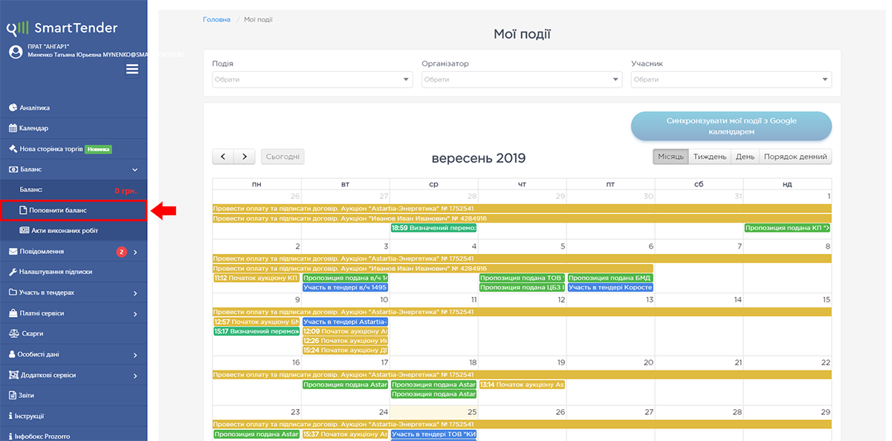

В поле «**Сумма к оплате**» нужно написать желаемый размер оплаты (от 1 грн.) без учета НДС, выбрать вариант «**Сформировать счет-фактуру для оплаты**» и нажать кнопку «**Далее**».

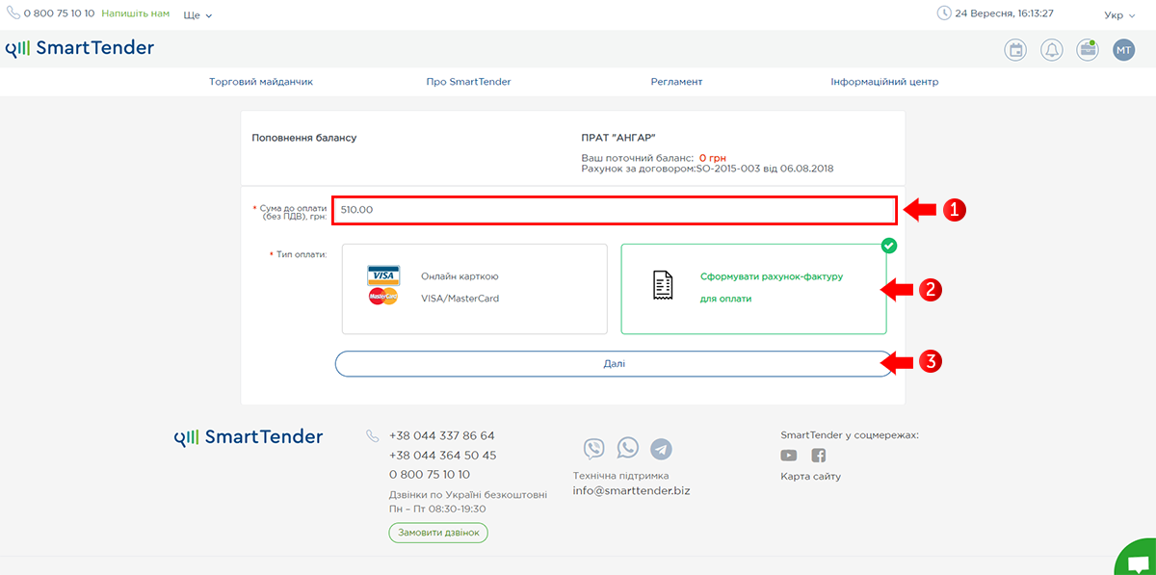

После этого вы увидите сообщение о том, что счет был сформирован и отправлен на ваш email. Также его можно загрузить с этой же страницы, нажав на ссылку «**Счет для оплаты участия.pdf**».

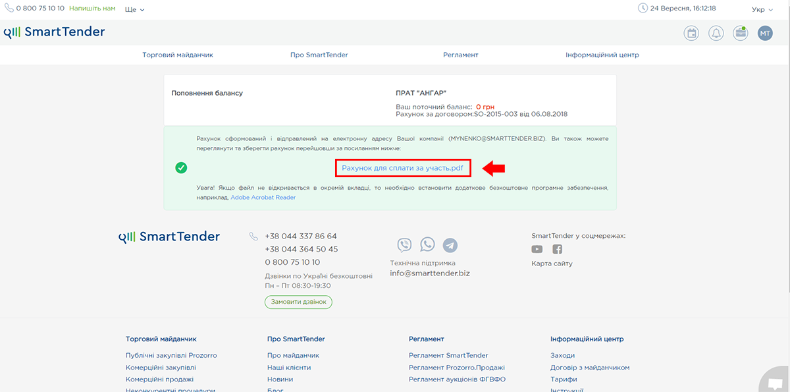

После поступления оплаты и зачисления средств на ваш счет профиль компании получит статус «**Идентифицирована**». Можно переходить к поиску [коммерческих тендеров](https://smarttender.biz/ru/participation/tenders/?trs=1&tm=1&p=1&ps=1&s=2&ast=1), подавать предложения и побеждать!

**Как подать предложение на тендер**

В случае предприятия ЧАО «ЮЖКОКС» всем участникам тендера рассылается на электронную почту и в личный кабинет приглашение на Аукцион с ссылкой на сам тендер. Необходимо пройти по ней.

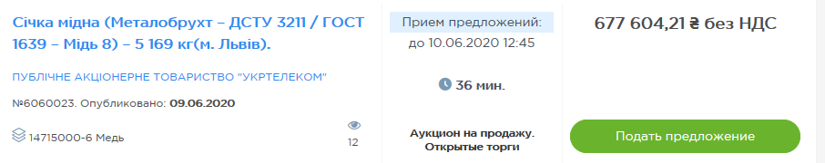

Для подачи нажать кнопку **«Подать предложение»** и заполнить все необходимые поля. Так же, если необходимо, Покупатель может добавить сопроводительную документацию.



. После чего нажать кнопку «Отправить предложение».



В личный кабинет пользователя приходит сообщение с актуальной наивысшей ценой и ценой, которую указал покупатель.

Если покупатель желает перебить ставку, то он подает свое предложение с большей ценой еще раз. Каждый раз, когда будет меняться наивысшая цена, то всем участникам тендера в личный кабинет и в эл. Почту будет приходить уведомлении об изменении цены.



Напомним, что на электронной площадке действует правило продления. Если в последние пол часа приема предложений по тендеру перебивают наивысшую цену, то тендер автоматически продляется на 15 минут (данная настройка может варьироваться в зависимости от потребностей продавца и время продления Тендера может быть изменено). Таким образом у всех участников тендера появляется дополнительное время для подачи предложений. Такая процедура может длиться до 19:00. В 19:00 тендер автоматически приостановится и продлится на следующий рабочий день с 9:30 до 10:00. Заканчивается тендер когда прекращают поступать изменения наивысшей цены в течении 15-ти минут.

После окончания тендера приходит письмо на электронную почту и в личный кабинет. Тендер завершил этап приема предложений и перешел на этап анализа, где организатор будет определять победителя. После определения победителя тендер переходит на этап завершения . Всем участникам тендера на эл. почту и в личный кабинет приходит сообщение с информацией про результат тендера.



После этого, участник который победил, самостоятельно связывается с организатором тендера. Вся информация о заказчике указана в тендере.